河鱼乡人民政府文件

河鱼府发〔2022〕18号

城口县河鱼乡人民政府
关于印发《全面实施农村公路“路长制”
工作方案》的通知

根据《城口县人民政府办公室关于印发《城口县全面实施农村公路“路长制”工作方案的通知》（城府办发〔2021〕214号）文件精神，为推动河鱼乡农村公路管理养护体制改革，全面实施农村公路“路长制”，加快补齐农村公路管养短板，持续巩固脱贫攻坚成果，全面推进乡村振兴，结合我乡实际，制定本方案。
一、总体目标
制定工作方案，明确二、三级路长和工作机构，制定工作规则、管理制度和考核办法。
到2022年底，全乡农村公路“路长制”全面建立，基本建立权责清晰、齐抓共管的农村公路管理养护体制机制，农村公路治理能力明显提高，治理体系初步形成，农村公路列养率达到 100%，年均养护工程比例不低于 5%，中等及以上农村公路占比不低于75%。
到 2035 年底，全面建成体系完备、运转高效的农村公路管理养护体制机制，基本实现公路交通基本公共服务均等化，建立全寿命周期养护体系和资金保障体系，路况水平和路域环境根本性好转，农村公路治理能力全面提高，治理体系全面完善，“四好农村公路”高质量发展格局基本形成。
二、组织体系
（一）健全工作体系。全面建立乡、村（社区） 二、三级农村公路路长体系。乡级设立二级路长，由河鱼乡领导班子成员担任，负责指导所联系村（社区）农村公路养护，各村（社区）支部书记担任三级路长，负责具体实施所辖区的农村公路养护。
乡党委成立河鱼乡农村公路“路长制”工作领导小组（以下简称领导小组），由乡党委书记张伟同志、乡长林璨同志任组长，分管领导任均同志任副组长，各村（社区）支部书记任成员。领导小组办公室下设在规划建设管理环保办，任均同志担任办公室主任，向东、来先明为专职工作人员，负责办公室日常工作。
（二）明确工作职责。领导小组负责全乡农村公路“路长制”工作组织领导、统筹协调、评价考核等工作，深化健全农村公路“路长制”政策体系和保障制度，持续提升农村公路“路长制”运行实效。
各二级路长是所联系村（社区）农村公路管理的第一责任人，负责统筹辖区内农村公路的建设、管理、养护、运营及路域环境整治等工作，组织研究确定农村公路发展目标、政策，建立保障机制，落实主要任务，协调解决重大问题等。
村级路长在乡级路长的领导下，分别对所辖农村公路的建设、管理、养护、运营及路域环境整治等工作负直接责任，协调解决突出问题，完成交办的工作任务。
每条农村公路除明确路长之外，还要按照“1+3”管理模式，同步落实一名路政员、一名技术员、一名护路员（简称“三员”），“三员”责协助路长做好所管公路的建设、管理、养护、运营及路域环境整治等日常事务性工作。
（三）完善工作机制。建立路长巡查制度，原则上乡级路长不得低于每月 1 次、村级路长不得低于每周 1 次；建立路长考核机制明确考核对象、考核内容和考核结果运用等；建立完善部门联动机制，形成齐抓共管、协作配合的工作机制；建立督查通报机制，对路长制实施情况和路长履职情况进行督查。
三、主要任务
（一）推进农村公路建设。聚焦巩固拓展脱贫攻坚成果、全面推进乡村振兴，推动连接乡级重要经济节点路网提档升级，进一步构建完善便捷高效的农村骨干网；继续推进通组公路建设，更多向进村入户倾斜，构建普惠公平的农村基础公路网络；巩固提升通硬化路建设成果，健全农村公路建设质量监管机制，落实工程质量终身责任制。
（二）加强农村公路管理养护。乡级农村公路管理机构要健全工作体系、落实责任，形成权责清晰、齐抓共管、高效运转的农村公路管理养护体制。推进农村公路养护市场化改革，建立政府与市场合理分工的养护模式，合理设置、利用公益性岗位，吸收农民群众参与农村公路日常养护。提高养护专业化、机械化、规模化水平。建立健全以路况、养护工程里程、养护资金、机构能力建设等为主要内容的农村公路养护绩效考核评价体系，推进农村公路全寿命周期养护。
（三）提高农村公路通行品质。加强农村公路交通安全隐患治理，实施农村公路安全防护工程，推进农村公路危桥改造。完善交通标志、标线等附属设施。加大地质灾害易发多发路段的管控力度，探索建立农村公路灾毁保险制度，提升农村公路应急保障能力，夯实农村公路交通安全基础。打造平安农村路、美丽农村路，实施农村公路路域环境洁化、绿化、美化，提高农村公路通行品质，促进农村公路与乡村旅游、生态宜居乡村融合发展。
（四）提升农村公路运输水平。发展便民多元的农村客运服务体系，推进城乡交通运输一体化发展，提质升级运输服务水平。加强农村客运运营安全管理，推广应用农村客运运营与安全信息系统，全方位加强农村运输事前、事中、事后监管。坚持“资源共享、多站合一”，依托乡乡交通综合服务站，推动邮政物流、农村客运小件快运、电商快递、冷链物流、货运班车等多种形式的农村物流发展，构建乡、村二级农村物流节点体系，补齐农村地区物流基础设施建设短板，提升农村物流网络覆盖率，畅通农产品进城、农业生产资料和农民生活消费品下乡的物流服务体系，促进城乡物流网络均衡发展。
（五）创新农村公路资金保障机制。建立以公共财政投入为主的农村公路管养资金保障机制，确保养护工程补助资金和日常养护补助资金用于农村公路养护。充分发挥政府资金引导作用，采取资金补助、先养后补、以奖代补等多种方式支持农村公路养护。将农村公路与产业、乡村旅游等经营性项目实行一体化开发，运营收益用于农村公路养护。探索农村公路相关附属设施建设等有收益的项目与农村公路养护打包实施，创新资金筹措方式，拓宽资金来源渠道。
（六）落实路产路权保护责任。加强农村公路路政管理，建立乡有监管员、村有护路员的路产路权保护队伍，将爱路护路要求纳入乡规民约、村规民约，建立管理养护责任公示制度，主动接受社会监督。加强路产路权保护宣传，实施路域环境综合整治，加大车辆超限超载治理力度，提高路面巡查频率，及时查处损坏路产、侵害路权的违法行为，规范限高限宽等物防设施设置，保障农村公路设施使用安全。
（七）加强农村公路信息技术应用。加强科技创新，深化研究和推广经济、耐久、可靠、安全的农村公路建设养护技术，创新农村公路管理模式，加快应用现代化信息技术，建立农村公路 管养智能化、信息化管理平台，根据市级安排运用“路长制”管理APP，提升农村公路管理养护专业化水平。
四、保障措施
（一）强化责任落实。乡农村公路管理机构要强化组织领导，加强对农村公路“路长制”的工作部署，主动对接农村公路建设、管理、养护、运营相关部门，细化乡、村二级路长具体职责和责任清单，制定“路长制”具体工作制度，完善“路长制”考核奖惩措施，每年评选优秀路长。
（二）做好信息公开。乡路长制办公室积极做好“路长制”信息公开，要以多种方式向社会公告乡、村二级路长名单，在农村公路养护公示牌的基础上规范设置“路长制”公示牌，标明人员信息、管护路段、监督电话等内容，接受全社会的广泛监督。
（三）加强宣传引导。各村要加大宣传力度，创新宣传举措，扩大宣传范围，充分利用政务公开栏、微信群等宣传渠道，提高“路长制”社会参与度，营造推动农村交通高质量发展的良好氛围。

附件：1.河鱼乡路长制领导小组成员名单
2.河鱼乡二、三级路长花名册
3.路长制公示牌版面样式
4.河鱼乡农村公路“路长制”工作职责

城口县河鱼乡人民政府
2022年4月1日

附件1

河鱼乡“路长制”领导小组成员名单

组 长：张 伟 河鱼乡党委书记
林 璨 河鱼乡党委副书记、乡长
副组长：任 均 河鱼乡武装部长、副乡长
冯林林 河鱼乡纪委书记
夏 超 河鱼乡宣传委员、统战委员
卢治强 河鱼乡政法委员、副乡长
李 毅 河鱼乡组织委员
成 员：向 东 规划建设管理环保办主任
来先明 规划建设管理环保办工作人员
张道宇 河鱼社区支部书记
熊代明 平溪村支部书记
朱泽春 大店村支部书记
来先彬 高洪村支部书记
李中喜 畜牧村支部书记

附件2
河鱼乡二级路长花名册

单位及职务 | 姓名 | 职务 | 联系电话 | 管理范围 | 备注
河鱼乡党委书记 | 张 伟 | 二级路长 | 13xxxxxx88 | 全乡范围
河鱼乡党委副书记、乡长 | 林 璨 | 二级路长 | 15xxxxxx00 | 螃蟹溪至场镇
河鱼乡纪委书记 | 冯林林 | 二级路长 | 17xxxxxx56 | 河鱼社区
河鱼乡武装部长、副乡长 | 任 均 | 二级路长 | 18xxxxxx58 | 平溪村
河鱼乡政法委员、副乡长 | 卢志强 | 二级路长 | 18xxxxxx65 | 大店村
河鱼乡宣传委员、统战委员 | 夏 超 | 二级路长 | 15xxxxxx80 | 高洪村
河鱼乡组织委员 | 李 毅 | 二级路长 | 19xxxxxx51 | 畜牧村

河鱼乡三级路长花名册

单位及职务 | 姓名 | 职务 | 联系电话 | 管理范围 | 备注
河鱼社区支部书记 | 张道宇 | 三级路长 | 17xxxxxx98 | 河鱼社区
平溪村支部书记 | 熊代明 | 三级路长 | 13xxxxxx65 | 平溪村
大店村支部书记 | 朱泽春 | 三级路长 | 13xxxxxx17 | 大店村
高洪村支部书记 | 来先彬 | 三级路长 | 13xxxxxx48 | 高洪村
畜牧村支部书记 | 李中喜 | 三级路长 | 13xxxxxx73 | 畜牧村

附件3
路长制公示牌版面样式
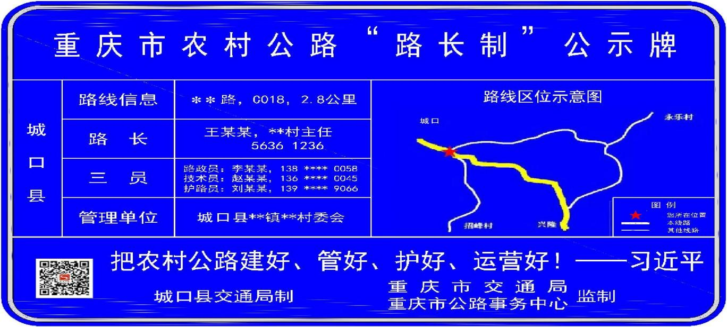

附件4

河鱼乡农村公路“路长制”工作职责
路长 | - 具体负责所管农村公路的建设、管理、养护、运营及路域环境整治等管理工作；  - 定期开展公路巡查，乡级路长不得低于每月1次、村级路长不得低于每周1 次，汛期、恶劣天气、重大活动、重要节假日等加大巡查频率；  - 督查问题整改，对巡查出来的问题要建立台账，积极协调解决督促有关部门落实管理职责，并跟踪整改情况；  - 指导和监督路政员、技术员和护路员工作落实情况；  - 落实总路长安排的其他工作。
路 政 员 | - 协助路长解决所辖路段路产路权保护、路域环境综合整治，超限超载车辆治理等具体工作；  - 负责路长安排的其他路政管理工作。
技 术 员 | - 协助路长解决所辖路段建设、养护中专业技术性问题；  - 负责路长安排的其他技术性工作。
护 路 员 | - 具体负责所辖路段的日常巡查和日常养护工作；  - 协助相关单位开展修复养护、应急养护、专项养护和预防养护工作；  - 负责路长安排的其他具体养护工作。

城口县河鱼乡人民政府 2022年4月1日印发

